Приближается Новый год-любимый праздник всех детей без исключения.
15 декабря в нашем детском саду «Умка» стартовала АКЦИЯ "БЕЗОПАСНЫЙ НОВЫЙ ГОД!", чтобы предупредить ситуации с неприятными, а порой и трагическими последствиями в период Рождественских и Новогодних праздников.
Наши дети старшей группы №2 «Капелька» вышли на улицу нашего посёлка, чтобы рассказать, как сделать праздник безопасным .

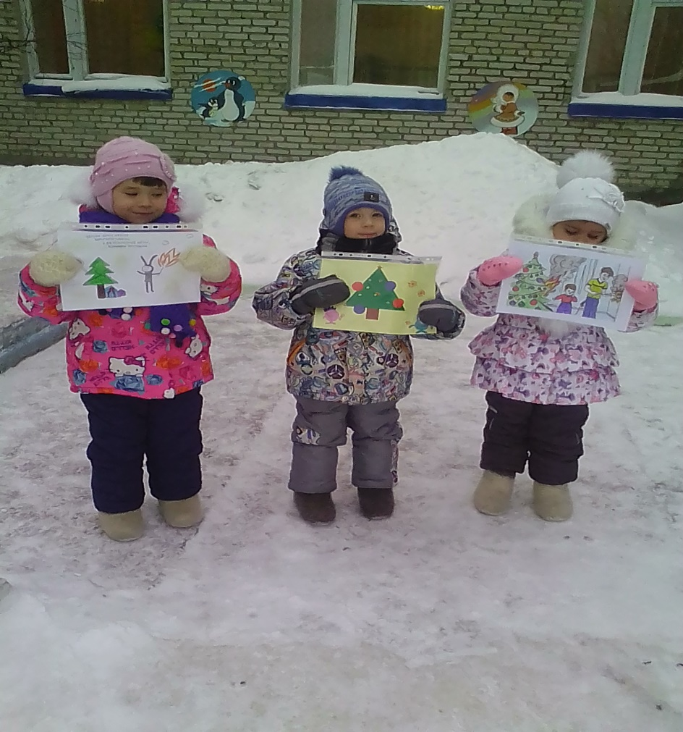

У ребят были памятки, нарисованные своими руками.
Жители нашего посёлка к проведённой акции отнеслись положительно и были благодарны .

В праздничной круговерти порой довольно трудно помнить о всевозможных «мелочах».
Но на то мы и взрослые, чтобы думать о важных вещах.

Не забывайте, что есть общие правила, которые пригодятся всегда: основы противопожарной защиты никто не отменял.

И хотя, к сожалению, время проведения акции было сокращенно - в этот день было довольно холодно - но профилактическая миссия была выполнена.
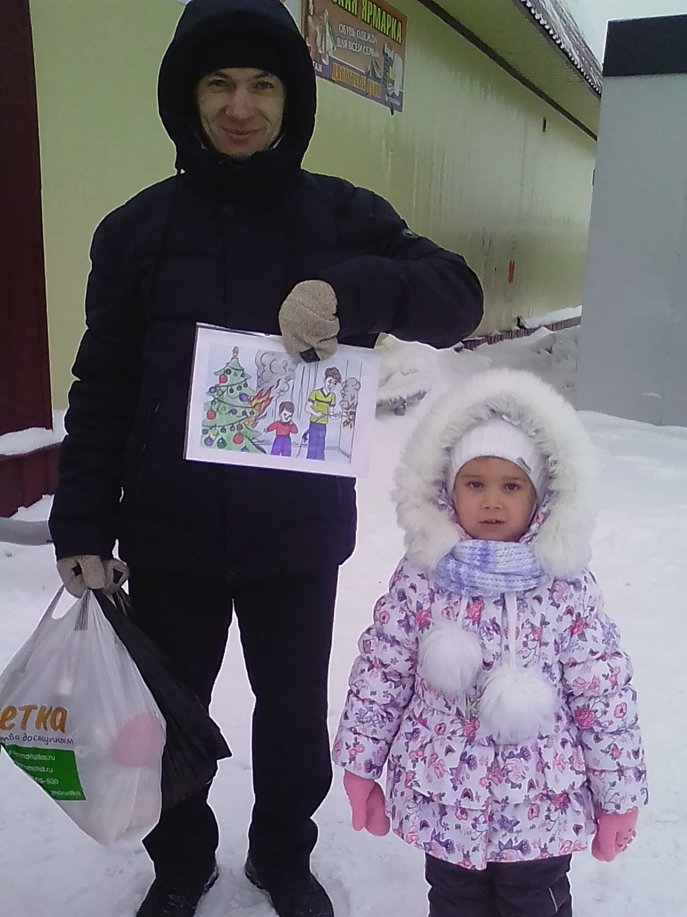

.
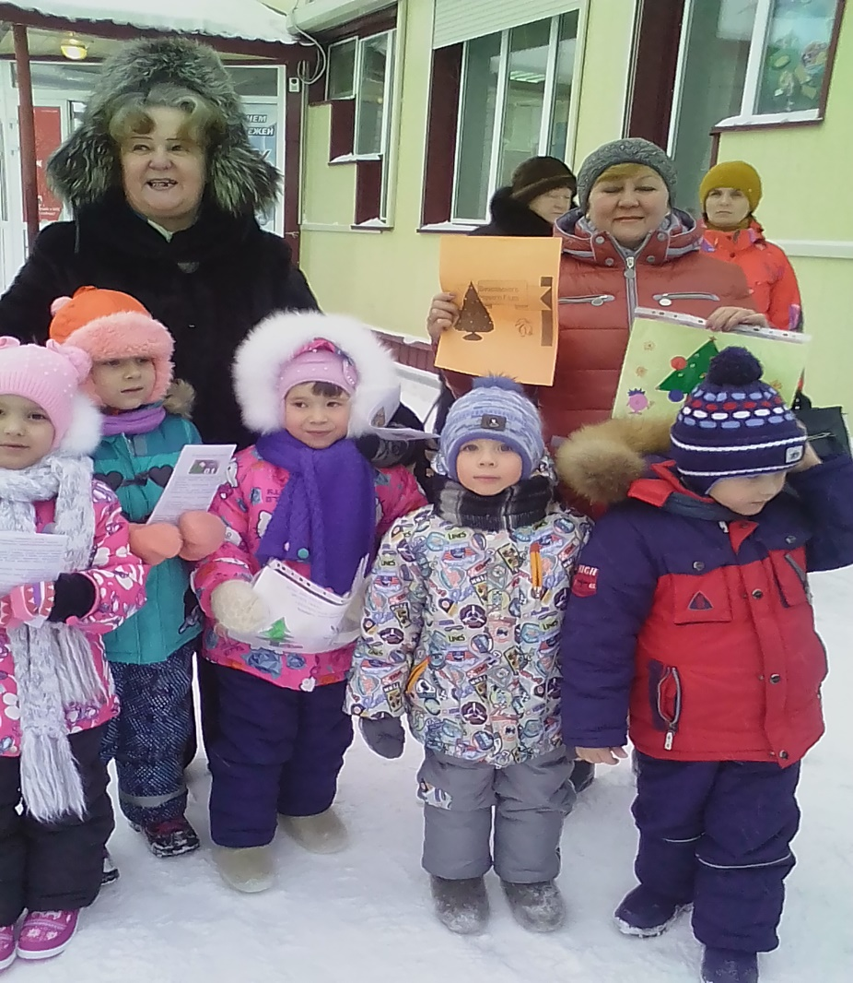
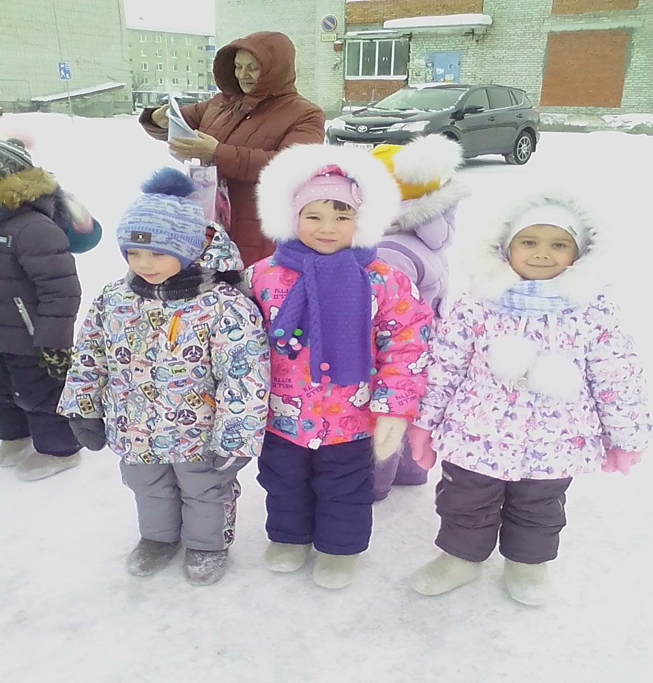

Ребята в своих рисунках показали, какие правила нужно соблюдать при выборе и установке зелёной красавицы ёлочки:
- Постарайтесь получить максимум информации относительно источника поступления (или производителя) красавиц.
- Искусственную елку проверьте на противопожарную безопасность.
- Не ставьте елку возле источника открытого огня (камин, обогреватель). Закрепите ее (особенно, если в доме есть маленькие дети или животные).
- Игрушки, гирлянды, мишура… Украшения должны иметь документацию, которая свидетельствует, что продукция изготовлена из экологичных материалов.
- Никогда не вешайте на елку самодельные гирлянды.
- Не стоит забывать о правильном использовании пиротехнических средств .
- Не носите петарды в карманах!
  - Не бросайте под ноги!
  - Не запускайте фейерверки при сильном ветру.
  - Оцените место, с которого будете запускать «огненные шары». Ничего не должно мешать им вылетать ввысь (деревья, линии электропередач).
  - Не направляйте на людей.
  - Не используйте те изделия, которые не сработали в первый раз.
- Не используйте те изделия, которые не сработали в первый раз.
  - Когда зажигаете фитиль, не наклоняйтесь над коробкой.
  - После зажигания, отойдите на указанную в инструкции расстояние.
Праздник должен быть праздником для всех. Главное, продумать все так, чтобы Новый год был приятным и безопасным для всех. Будем надеяться, что такая акция принесет хорошие результаты и жители нашего города проведут новогодние каникулы без происшествий!
Счастливого Нового года!

Подготовила репортаж воспитатель старшей группы №2 Шестакова. Наталья Валериевна

